Муниципальное бюджетное учреждение
дополнительного образования «Детская школа искусств № 8 г. Улан-Удэ»

УТВЕРЖДАЮ

Директор

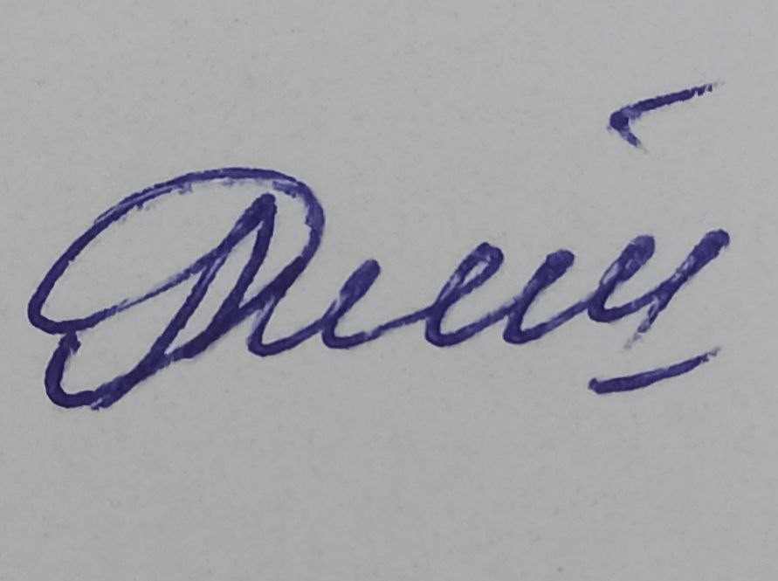
МБУ ДО ДШИ № 8 г. Улан-Удэ
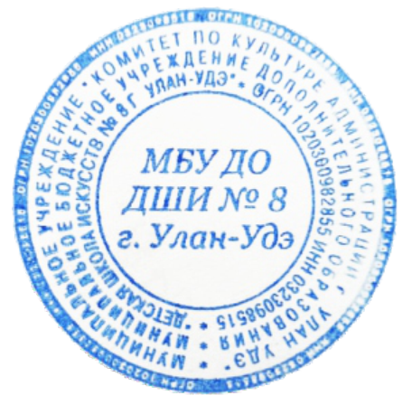

_______Алешина Э.С.

«27» сентября 2024 г.

ПОЛОЖЕНИЕ
О порядке выдачи свидетельства об освоении дополнительных предпрофессиональных программ в области искусств
в МБУ ДО Детская школа искусств № 8 г. Улан-Удэ

- Общие положения
1.1. Настоящее Положение о порядке выдачи свидетельства об освоении дополнительных предпрофессиональных программ в области искусств в МБУ ДО «Детская школа искусств № 8 г. Улан-Удэ» разработано в соответствии с пунктом 2 части 1, частью 14 статьи 60 Федерального закона от 29.12.2012 № 273-ФЗ «Об образовании в Российской Федерации», приказом Министерства культуры Российской Федерации от 10.07.2013 №975, Уставом МБУ ДО «Детская школа искусств № 8 г. Улан-Удэ» (далее – школа).
1.2. Документы об образовании выдаются школой по реализуемым ей лицензированным дополнительным общеобразовательным предпрофессиональным программам.
- Выдача документов об обучении.
2.1. Документ об обучении выдается лицу, завершившему полный курс обучения по дополнительной общеобразовательной предпрофессиональной программе в области искусств и прошедшему итоговую аттестацию (далее – выпускник), на основании решения аттестационной комиссии. Документ об обучении выдается на позднее 10 дней после издания приказа об отчислении выпускника. Форма свидетельства устанавливается Министерством культуры Российской Федерации.
2.2. Документ об обучении с отличием выдается при условии, что оценки, указанные в приложении к нему (оценки по дисциплинам дополнительной предпрофессиональной программы), являются оценками “отлично” 75%, а остальные 25% «хорошо».
2.3. Дубликат документа об обучении выдаётся:
- взамен утраченного документа об обучении;
- взамен документа об обучении, содержащего ошибки, обнаруженные выпускником после его получения.
2.4. Документ об обучении (дубликат) выдается выпускнику лично или другому лицу по заверенной в установленном порядке доверенности, выданной указанному лицу выпускником, или по заявлению выпускника.
2.5. Лица, не прошедшие итоговую аттестацию по неуважительной причине или получившие на итоговой аттестации неудовлетворительные результаты, отчисляются из образовательного учреждения. Им выдается справка установленного Школой образца.
2.6. Утвержденная приказом Министерства культуры Российской Федерации от 10.07.2013 № 975 форма свидетельства об освоении дополнительных предпрофессиональных программ в области искусств выдается лицам, поступившим в образовательные организации, реализующие дополнительные предпрофессиональные программы в области искусств, начиная с 2012 года.
3. Учёт документа об обучении.
3.1. При выдаче документа об обучении (дубликата) в книгу регистрации вносятся следующие данные:
- регистрационный номер документа об обучении (дубликата);
- фамилия, имя и отчество выпускника, в случае получения документа об обучении (дубликата) по доверенности - также фамилия, имя и отчество лица, которому выдан документ;
- дата выдачи документа об обучении (дубликата);
- наименование дополнительной общеобразовательной предпрофессиональной программы;
- список изученных дисциплин с оценками,
- подпись лица, которому выдан документ об обучении (дубликат).
3.2. Книга регистрации хранится как документ строгой отчётности.
4. Форма свидетельства прилагается.

Утверждено
приказом Министерства культуры
Российской Федерации
от 10 июля 2013 г. N 975
(Форма)

Титул

Лицевая сторона

Левая часть Правая часть
┌──────────────────────────────────────────────────────────────────────────────────────────────────────────────────────────────────────────────────┐
│ │
│ │
│ │
│ СВИДЕТЕЛЬСТВО │
│ об освоении дополнительных предпрофессиональных │
│ общеобразовательных программ в области искусства │
│ │
│ │
│ │
│ │
│ │
│ │
│ │
│ │
│ │
└──────────────────────────────────────────────────────────────────────────────────────────────────────────────────────────────────────────────────┘

Титул
Оборотная сторона

┌─────────────────────────────────────────────────────────────────────────┬────────────────────────────────────────────────────────────────────────┐
│ Левая часть │ Правая часть │
│ СВИДЕТЕЛЬСТВО │ │
│ │┌──────────────────────────────────────────────────────┬───────────────┐│
│Выдано ________________________________________________________________ ││ Наименования учебных предметов │Итоговая оценка││
│ (фамилия, имя, отчество) │├──────────────────────────────────────────────────────┼───────────────┤│
│об освоении дополнительной предпрофессиональной общеобразовательной││ Наименование учебных предметов обязательной части │ ││
│программы в области искусств: │├──────────────────────────────────────────────────────┼───────────────┤│
│_______________________________________________________________________ ││ │ ││
│ (наименование программы) │├──────────────────────────────────────────────────────┼───────────────┤│
│_______________________________________________________________________ ││ │ ││
│ (срок освоения программы) │├──────────────────────────────────────────────────────┼───────────────┤│
│_______________________________________________________________________ ││ │ ││
│ (наименование образовательной организации) │├──────────────────────────────────────────────────────┼───────────────┤│
│_______________________________________________________________________ ││ │ ││
│_______________________________________________________________________ │├──────────────────────────────────────────────────────┼───────────────┤│
│ (месторасположение образовательной организации) ││ │ ││
│ │├──────────────────────────────────────────────────────┼───────────────┤│
│Регистрационный N _______________________________ ││ │ ││
│ │├──────────────────────────────────────────────────────┼───────────────┤│
│Дата выдачи "__" ________________ 20__ года ││ │ ││
│ │├──────────────────────────────────────────────────────┼───────────────┤│
│Руководитель образовательной организации __________ ___________________ ││ │ ││
│ (подпись) (фамилия, имя, │├──────────────────────────────────────────────────────┼───────────────┤│
│ отчество) ││ Наименование учебных предметов вариативной части │ ││
│ │├──────────────────────────────────────────────────────┼───────────────┤│
│ М.П. ││ │ ││
│ │├──────────────────────────────────────────────────────┼───────────────┤│
│ ││ │ ││
│ │├──────────────────────────────────────────────────────┼───────────────┤│
│ ││ │ ││
│ │├──────────────────────────────────────────────────────┼───────────────┤│
│ ││ │ ││
│ │├──────────────────────────────────────────────────────┼───────────────┤│
│ ││ │ ││
│ │├──────────────────────────────────────────────────────┼───────────────┤│
│ ││ Наименование выпускных экзаменов │ ││
│ │├──────────────────────────────────────────────────────┼───────────────┤│
│ ││ │ ││
│ │├──────────────────────────────────────────────────────┼───────────────┤│
│ ││ │ ││
│ │├──────────────────────────────────────────────────────┼───────────────┤│
│ ││ │ ││
│ │├──────────────────────────────────────────────────────┴───────────────┘│
│ ││ │
│ ││Председатель комиссии │
│ ││по итоговой аттестации ___________ __________________________ │
│ ││ (подпись) (фамилия, имя, отчество) │
│ ││ │
│ ││Секретарь комиссии │
│ ││по итоговой аттестации ___________ __________________________ │
│ ││ (подпись) (фамилия, имя, отчество) │
│ ││ │
│ ││М.П. │
└─────────────────────────────────────────────────────────────────────────┴┴───────────────────────────────────────────────────────────────────────┘

